INFORME EJECUTIVO DE RESULTADOS
AUDITORÍA PSM
Planta Termoeléctrica Valle del Sol | México

Empresa (simulada) | EnerNova Generación S.A. de C.V.
Instalación | Planta Termoeléctrica Valle del Sol (530 MW)
Ubicación | Parque Industrial El Dorado, Nuevo León, México
Fecha de auditoría | 15-17 Ene 2026
Equipo auditor | HSE, Ingeniería de Procesos, Integridad Mecánica, Operación (equipo interno)
Clasificación del documento | CONFIDENCIAL - Uso interno / Dirección

Este documento contiene información simulada para fines de demostración.
No corresponde a ninguna instalación real.

Contenido

1. Resumen ejecutivo
Entre el 15 y el 17 de enero de 2026 se realizó una auditoría de Gestión de Seguridad de Procesos (PSM) en la Planta Termoeléctrica Valle del Sol, enfocada en identificar riesgos con potencial de evento mayor (pérdida de contención, incendio, explosión o liberación tóxica) y oportunidades para fortalecer el sistema.

1.1 Resultados clave
Hallazgos totales | Críticos (P0) | Altos (P1) | Madurez PSM (0-5)
38 | 6 | 10 | 2.3
Áreas con mayor concentración | Integridad Mecánica | MOC / Control & SIS | Procedimientos
Decisión solicitada | Aprobar plan P0 | Asignar recursos | Gobernanza semanal

- Se identificaron 38 hallazgos: 6 críticos, 10 altos, 15 medios y 7 bajos.
- Los riesgos críticos se concentran en: revalidación PHA, integridad mecánica, gestión de bypass/overrides, MOC, procedimientos con límites críticos y preparación ante emergencias.
- Riesgo principal: degradación de barreras de prevención/protección que incrementa probabilidad de un evento de alta consecuencia.
- Recomendación: ejecutar plan de contención P0 (0-30 días) y programa estructural P1-P2 (30-180 días) con verificación de efectividad.

1.2 Visual ejecutivo
Distribución de hallazgos por severidad:
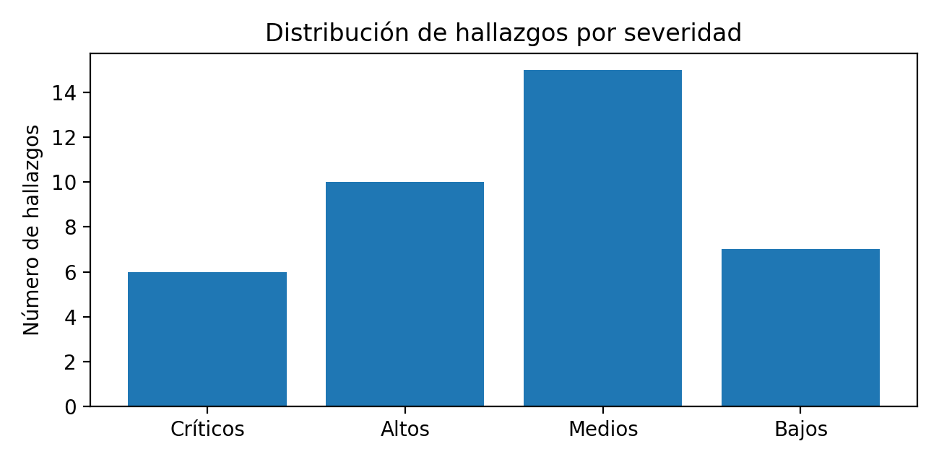
Matriz de riesgo residual (conteo por severidad y probabilidad):
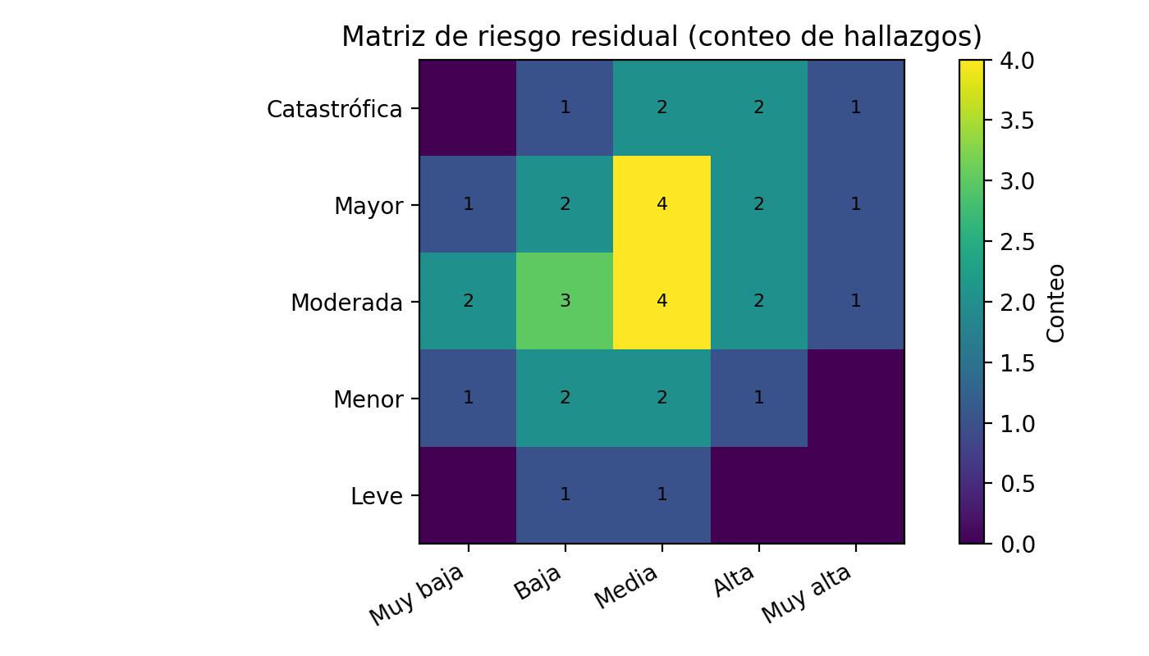

2. Alcance y metodología

2.1 Alcance (instalación y procesos)
- Procesos incluidos: gas combustible y sistema de regulación, caldera y líneas de vapor, almacenamiento de diésel, sistema de amoniaco para control de NOx (SCR), hidrógeno para enfriamiento (si aplica), aire comprimido e instrumentación.
- Áreas evaluadas: Operación, Mantenimiento, Ingeniería, HSE, Gestión de contratistas y Respuesta a emergencias.
- Exclusiones: actividades administrativas no asociadas a seguridad de proceso; seguridad patrimonial (fuera de PSM).

2.2 Metodología
- Revisión documental: P&IDs, procedimientos, registros de entrenamiento, MOC, MI (CMMS), investigaciones de incidentes, planes de emergencia, auditorías previas.
- Entrevistas y recorridos: operación por turnos, mantenimiento, instrumentación y HSE.
- Muestreo y trazabilidad: verificación de evidencias por elemento PSM y por barreras críticas (prevención/protección).
- Criterios de severidad: combinación de consecuencia y probabilidad, considerando efectividad de barreras (ingenieriles, administrativas y humanas).

3. Marco normativo y de referencia
La auditoría se estructuró siguiendo los elementos típicos de PSM (p. ej., OSHA 29 CFR 1910.119) y buenas prácticas de seguridad de proceso (p. ej., CCPS). Para instalaciones con escenarios de liberación accidental, se considera coherencia con EPA RMP (40 CFR Part 68) y, para funciones instrumentadas de seguridad, el ciclo de vida recomendado por IEC 61511.
- PSM: gestión integral de peligros de proceso y control de cambios, integridad mecánica, procedimientos, entrenamiento, investigación de incidentes y auditorías.
- RMP (cuando aplica): prevención de liberaciones accidentales y coordinación con respuesta a emergencias.
- SIS/funciones instrumentadas: especificación, pruebas, gestión de bypass y trazabilidad entre escenarios y barreras.

4. Resultados globales

4.1 Distribución de hallazgos
Severidad | Cantidad | %
Críticos | 6 | 16%
Altos | 10 | 26%
Medios | 15 | 39%
Bajos | 7 | 18%

4.2 Lectura ejecutiva de riesgo
- La evidencia sugiere un sistema PSM operativo, pero con brechas en disciplina y trazabilidad que afectan barreras críticas.
- La probabilidad de desviaciones peligrosas aumenta cuando PHA, MOC, MI y gestión de alarmas/bypass no están integrados y gobernados con cadencia.
- Prioridad inmediata: recuperar barreras de prevención (límites operativos, MI, MOC) y protección (SIS, PSV, respuesta a emergencias).

5. Hallazgos críticos (P0)
Los siguientes hallazgos se clasifican como críticos por su potencial de contribuir a un evento mayor. Requieren contención inmediata, dueño, fecha y verificación de efectividad.

C1. Revalidación PHA vencida y sin actualización frente a cambios operativos recientes
- Elemento PSM: PHA
- Evidencia: Registro de PHA indica última revalidación 2019; cambios de setpoints y lógica de control 2024-2025 sin LOPA asociada.
- Riesgo: Escenarios de sobrepresión y liberación de combustible/amoniaco pueden no estar cubiertos; barreras insuficientes.
- Acción recomendada: Ejecutar revalidación PHA priorizada por unidades críticas; actualizar lista de recomendaciones y cerrar acciones con verificación.
- Dueño / Sponsor: Gerencia de Ingeniería / Gerencia de Operaciones
- Fecha objetivo: 01-Mar-2026 (Prioridad P0)

C2. Backlog de inspecciones y pruebas de integridad mecánica en equipos de contención primaria
- Elemento PSM: Mechanical Integrity
- Evidencia: PM/inspecciones vencidas en 4 PSV, 2 recipientes presurizados y 6 lazos críticos; evidencia en CMMS.
- Riesgo: Falla súbita de equipo presurizado/PSV fuera de calibración puede causar LOPC e ignición.
- Acción recomendada: Definir lista de equipos críticos (A); recuperar pruebas vencidas; establecer disciplina de intervalos y registros.
- Dueño / Sponsor: Jefe de Mantenimiento / Gerencia de Planta
- Fecha objetivo: 14-Feb-2026 (Prioridad P0)

C3. Gestión de bypass/overrides de alarmas e interlocks sin control formal
- Elemento PSM: SIS/Alarmas
- Evidencia: Se identificaron 3 bypass activos sin autorización vigente y sin fecha de expiración; bitácora incompleta.
- Riesgo: Degradación de capas de protección (LOPA) incrementa probabilidad de evento mayor.
- Acción recomendada: Implementar registro único de bypass; autorización por nivel; expiración obligatoria; auditoría semanal.
- Dueño / Sponsor: Líder de Control e Instrumentación / Gerencia de Operaciones
- Fecha objetivo: 29-Jan-2026 (Prioridad P0)

C4. Procedimientos operativos sin límites críticos (SOL) y respuesta estandarizada a desviaciones
- Elemento PSM: Operating Procedures
- Evidencia: SOPs de arranque/parada no incluyen límites, consecuencias, ni acciones ante desviaciones; hallazgo por muestreo de 5 SOPs.
- Riesgo: Operación fuera de diseño y respuesta tardía ante desviaciones puede derivar en evento mayor.
- Acción recomendada: Actualizar SOPs con SOL, setpoints, alarmas críticas y acciones; ejecutar checkride y evaluación práctica.
- Dueño / Sponsor: Superintendencia de Operaciones / Gerencia de Calidad/HSE
- Fecha objetivo: 16-Mar-2026 (Prioridad P0)

C5. MOC incompleto para cambios temporales y modificaciones menores (gestión documental y aprobación)
- Elemento PSM: MOC
- Evidencia: Cambios temporales en configuración de válvulas y lógica de control sin MOC completo; PSI no actualizado.
- Riesgo: Cambios no evaluados pueden introducir nuevos peligros y fallas sistémicas.
- Acción recomendada: Establecer ‘MOC rápido’ para cambios temporales; comité semanal; actualización PSI y PSSR cuando aplique.
- Dueño / Sponsor: Coordinador de Ingeniería de Procesos / Gerencia de Planta
- Fecha objetivo: 14-Feb-2026 (Prioridad P0)

C6. Plan de respuesta a emergencias no probado para escenarios de mayor consecuencia
- Elemento PSM: Emergency Planning
- Evidencia: Simulacros 2025 centrados en eventos menores; no se evidencian ejercicios para liberación de amoniaco/incendio mayor ni coordinación externa.
- Riesgo: Respuesta descoordinada puede aumentar impacto a personas, activos y entorno.
- Acción recomendada: Diseñar y ejecutar simulacro dirigido (tabletop + campo) con 1-2 escenarios mayores; cerrar lecciones aprendidas.
- Dueño / Sponsor: Jefe HSE / Dirección de Planta
- Fecha objetivo: 01-Mar-2026 (Prioridad P0)

6. Hallazgos altos y oportunidades de mejora
Hallazgos de severidad alta (P1) que deben cerrarse en 30-120 días para robustecer el sistema y evitar recurrencia.
ID | Hallazgo (resumen) | Elemento | Fecha objetivo
A1 | Matriz de competencias PSM incompleta por rol (operadores, mantenimiento, contratistas) | Training | 15-Apr-2026
A2 | Gestión de contratistas sin verificación consistente de desempeño PSM/HSE | Contractors | 31-Mar-2026
A3 | Permisos de trabajo: evidencia documental inconsistente para hot work y energías peligrosas | Hot Work / PTW | 16-Mar-2026
A4 | Investigación de incidentes y cuasi-incidentes sin RCA estandarizado y verificación de efectividad | Incident Investigation | 15-Apr-2026
A5 | PSI (P&IDs/as-built) con rezago frente a modificaciones en campo | PSI | 15-May-2026
A6 | PSSR no aplicado de forma consistente antes de cambios y puestas en marcha | PSSR | 15-Apr-2026
A7 | Gestión de alarmas sin política de racionalización y sin seguimiento a alarm flood | Alarm Management | 15-May-2026
A8 | Programa de pruebas de PSV y dispositivos de alivio no priorizado por criticidad | Mechanical Integrity | 15-Apr-2026
A9 | Gestión de cambios de setpoints y lógica de control sin evaluación formal de riesgo | MOC/SIS | 16-Mar-2026
A10 | Auditorías internas PSM: profundidad variable y plan de cierre sin trazabilidad completa | Compliance Audits | 15-May-2026

Principales temas recurrentes (P1):
- Competencias y entrenamiento por rol (operación, mantenimiento y contratistas).
- Permisos de trabajo y disciplina de bloqueo/etiquetado.
- Gestión documental (PSI) y PSSR antes de puestas en marcha.
- Gestión de alarmas y control de cambios en setpoints/lógica.

7. Plan de acción (0-180 días)

7.1 Enfoque por olas
- Ola 1 (0-30 días): contención de P0, recuperación de barreras críticas y control estricto de cambios.
- Ola 2 (31-90 días): corrección estructural (PHA/LOPA, MOC, MI, procedimientos con límites críticos, PSSR).
- Ola 3 (91-180 días): sostenibilidad (indicadores, auditoría interna, competencias y digitalización selectiva).

7.2 Tabla ejecutiva de acciones prioritarias
Prioridad | Acción | Dueño | Plazo | Evidencia de cierre
P0 | Revalidación PHA en unidades críticas + plan de cierre de recomendaciones | Gerencia de Ingeniería | 60 días | Reporte PHA + registro de cierres verificados
P0 | Recuperar backlog de MI en equipos críticos (PSV, recipientes, lazos críticos) | Jefe de Mantenimiento | 30 días | Certificados / registros CMMS actualizados
P0 | Registro y control de bypass/overrides con expiración obligatoria | Líder de Control e Instrumentación | 14 días | Bitácora y auditoría semanal
P1 | Actualizar SOPs con límites críticos y respuesta a desviaciones + checkride | Superintendencia de Operaciones | 60 días | SOPs + evidencia de evaluación
P1 | Estandarizar PTW/LOTO con auditoría semanal y KPI | Mantenimiento + HSE | 60 días | Muestreos y % cumplimiento
P1 | Simulacro de escenario mayor (amoniaco/incendio) + cierre de lecciones | Jefe HSE | 45 días | Reporte y acciones cerradas
P2 | Tablero PSM (líderes/rezagados) y comité mensual de revisión | Dirección de Planta | 90 días | Dashboard + actas de comité

8. Indicadores recomendados

8.1 Indicadores líderes (preventivos)
- % PHA revalidado a tiempo (meta >= 95%).
- % acciones PHA cerradas con verificación de efectividad (meta >= 90%).
- Backlog MI crítico: equipos clase A vencidos (meta = 0).
- Bypass/overrides activos > 7 días (meta = 0).
- % cumplimiento PTW/LOTO en auditorías (meta >= 95%).
- % capacitación PSM por rol completada (meta >= 98%).

8.2 Indicadores rezagados (resultado)
- Eventos de pérdida de contención (LOPC) por severidad y frecuencia.
- Incidentes con paro no planificado atribuibles a condiciones de integridad mecánica o operación fuera de límites.
- Repetición de incidentes (misma causa) en 90 días.

9. Recomendaciones y decisiones solicitadas
- Aprobar e impulsar el plan P0 con autoridad para detener operación fuera de límites seguros.
- Asignar recursos de ingeniería de procesos, instrumentación e integridad mecánica para recuperar barreras críticas en 30-90 días.
- Instalar gobernanza semanal de barreras críticas (P0) y comité mensual PSM con revisión de indicadores y bloqueos.
- Asegurar verificación de efectividad (no solo cierre administrativo) para acciones P0/P1.

Anexo A. Registro consolidado de hallazgos (simulado)
Tabla completa de hallazgos con evidencia resumida, riesgo, recomendación y responsables. (Datos simulados)
ID | Hallazgo | Elemento | Riesgo (resumen) | Dueño | Fecha
C1 | Revalidación PHA vencida y sin actualización frente a cambios operativos recientes | PHA | Escenarios de sobrepresión y liberación de combustible/amoniaco pueden no estar cubiertos; barreras insuficientes. | Gerencia de Ingeniería | 01-Mar-2026
C2 | Backlog de inspecciones y pruebas de integridad mecánica en equipos de contención primaria | Mechanical Integrity | Falla súbita de equipo presurizado/PSV fuera de calibración puede causar LOPC e ignición. | Jefe de Mantenimiento | 14-Feb-2026
C3 | Gestión de bypass/overrides de alarmas e interlocks sin control formal | SIS/Alarmas | Degradación de capas de protección (LOPA) incrementa probabilidad de evento mayor. | Líder de Control e Instrumentación | 29-Jan-2026
C4 | Procedimientos operativos sin límites críticos (SOL) y respuesta estandarizada a desviaciones | Operating Procedures | Operación fuera de diseño y respuesta tardía ante desviaciones puede derivar en evento mayor. | Superintendencia de Operaciones | 16-Mar-2026
C5 | MOC incompleto para cambios temporales y modificaciones menores (gestión documental y aprobación) | MOC | Cambios no evaluados pueden introducir nuevos peligros y fallas sistémicas. | Coordinador de Ingeniería de Procesos | 14-Feb-2026
C6 | Plan de respuesta a emergencias no probado para escenarios de mayor consecuencia | Emergency Planning | Respuesta descoordinada puede aumentar impacto a personas, activos y entorno. | Jefe HSE | 01-Mar-2026
A1 | Matriz de competencias PSM incompleta por rol (operadores, mantenimiento, contratistas) | Training | Errores humanos por falta de competencia pueden debilitar barreras. | Recursos Humanos | 15-Apr-2026
A2 | Gestión de contratistas sin verificación consistente de desempeño PSM/HSE | Contractors | Riesgo de trabajo inseguro en actividades críticas (hot work, altura). | HSE | 31-Mar-2026
A3 | Permisos de trabajo: evidencia documental inconsistente para hot work y energías peligrosas | Hot Work / PTW | Mayor probabilidad de ignición o liberación durante trabajos. | Mantenimiento | 16-Mar-2026
A4 | Investigación de incidentes y cuasi-incidentes sin RCA estandarizado y verificación de efectividad | Incident Investigation | Repetición de fallas y degradación del aprendizaje organizacional. | Calidad/HSE | 15-Apr-2026
A5 | PSI (P&IDs/as-built) con rezago frente a modificaciones en campo | PSI | Información base incorrecta compromete PHA, MI y respuesta a emergencias. | Ingeniería | 15-May-2026
A6 | PSSR no aplicado de forma consistente antes de cambios y puestas en marcha | PSSR | Arranque con condiciones no seguras o sin verificación de barreras. | Ingeniería | 15-Apr-2026
A7 | Gestión de alarmas sin política de racionalización y sin seguimiento a alarm flood | Alarm Management | Sobrecarga cognitiva del operador y respuesta tardía. | Control e Instrumentación | 15-May-2026
A8 | Programa de pruebas de PSV y dispositivos de alivio no priorizado por criticidad | Mechanical Integrity | Protección de sobrepresión potencialmente insuficiente. | Mantenimiento | 15-Apr-2026
A9 | Gestión de cambios de setpoints y lógica de control sin evaluación formal de riesgo | MOC/SIS | Modificación de barreras puede aumentar probabilidad de desviación peligrosa. | Operaciones | 16-Mar-2026
A10 | Auditorías internas PSM: profundidad variable y plan de cierre sin trazabilidad completa | Compliance Audits | Brechas recurrentes y débil mejora continua. | HSE | 15-May-2026
M1 | Procedimiento de gestión documental sin control de versiones efectivo para SOPs críticos | PSI/Procedures | Riesgo de ejecución inconsistente. | Calidad | 15-May-2026
M2 | Checklist de arranque incluye puntos críticos pero sin registro sistemático en todas las unidades | PSSR/Operations | Variabilidad en arranques. | Operaciones | 15-Apr-2026
M3 | Capacitación de respuesta a emergencias no cubre a todo el personal por turnos | Emergency Planning | Respuesta desigual. | HSE | 15-May-2026
M4 | Inventario de químicos y SDS disponible pero señalización en campo incompleta | PSI | Exposición y errores en manejo. | HSE | 15-Apr-2026
M5 | LOTO: etiquetas y candados disponibles, pero auditorías de cumplimiento no regulares | PTW/LOTO | Riesgo de energización inadvertida. | Mantenimiento | 15-Apr-2026
M6 | Gestión de cambios organizacionales (rotación de roles) sin evaluación de riesgo PSM | Management | Pérdida de conocimiento crítico. | Operaciones | 15-May-2026
M7 | Registros de calibración de instrumentos críticos con trazabilidad parcial a patrones | Mechanical Integrity | Medición incorrecta. | Instrumentación | 15-May-2026
M8 | Análisis de causa de fallas repetitivas en bombas auxiliares sin plan definitivo | Reliability | Impacto operativo y potencial de fugas. | Mantenimiento | 14-Jun-2026
M9 | Gestión de cambios en procedimientos: comunicación a turnos no sistemática | Procedures/Training | Ejecución inconsistente. | Operaciones | 15-Apr-2026
M10 | Programa de inspección de tanques atmosféricos sin evaluación RBI básica | Mechanical Integrity | Fuga por corrosión. | Integridad Mecánica | 14-Jul-2026
M11 | Gestión de repuestos críticos sin lista y mínimos por criticidad | Maintenance | Retraso en corrección de condiciones inseguras. | Mantenimiento | 14-Jun-2026
M12 | Señalización y demarcación de rutas de evacuación requiere actualización en área de turbinas | Emergency Planning | Confusión en evacuación. | HSE | 16-Mar-2026
M13 | Revisión de integridad de mangueras/abrazaderas en sistemas auxiliares no documentada | Mechanical Integrity | Fugas menores repetitivas. | Mantenimiento | 15-Apr-2026
M14 | Gestión de cambios de proveedores críticos sin evaluación de impacto en seguridad de proceso | Contractors/Management | Calidad variable. | Compras | 14-Jun-2026
M15 | Indicadores PSM existentes, pero sin revisión ejecutiva con cadencia definida | Metrics | Falta de gobernanza. | Dirección de Planta | 15-Apr-2026
B1 | Formato de permiso de trabajo: oportunidad de simplificación y digitalización | PTW | Eficiencia. | HSE | 14-Jul-2026
B2 | Se recomienda estandarizar nomenclatura de tags en reportes operativos | PSI | Claridad. | Operaciones | 14-Jul-2026
B3 | Mejorar orden y limpieza (5S) en cuarto de herramientas de mantenimiento | Housekeeping | Riesgo menor. | Mantenimiento | 15-May-2026
B4 | Actualización de organigrama PSM en tableros informativos | Management | Comunicación. | HSE | 16-Mar-2026
B5 | Estandarizar plantilla de minutas de comité PSM | Management | Trazabilidad. | HSE | 15-Apr-2026
B6 | Oportunidad de incorporar lecciones aprendidas en inducción de nuevos ingresos | Training | Cultura. | RRHH | 15-May-2026
B7 | Se recomienda mejorar señalización de EPP requerido en 2 accesos | HSE | Cumplimiento. | HSE | 16-Mar-2026

Fin del documento.

